实地检查强督导 狠抓重点促落实
为加快推进 2025年重点任务进度，切实保障城乡建设各项工作高质量开展，8月1日，市住建局深入我市乡镇开展现场检查工作。
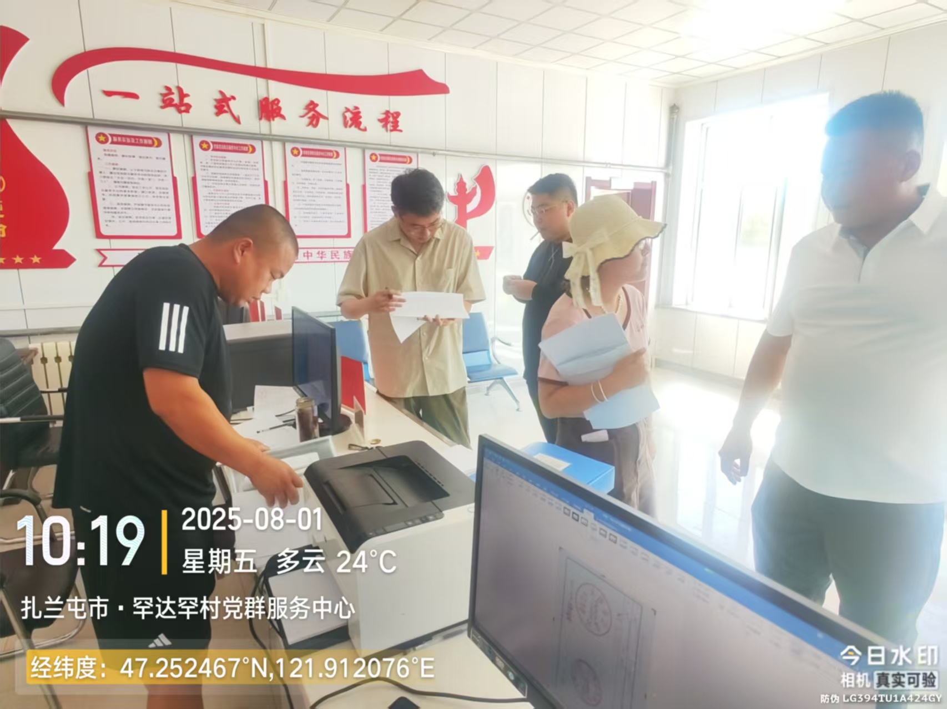
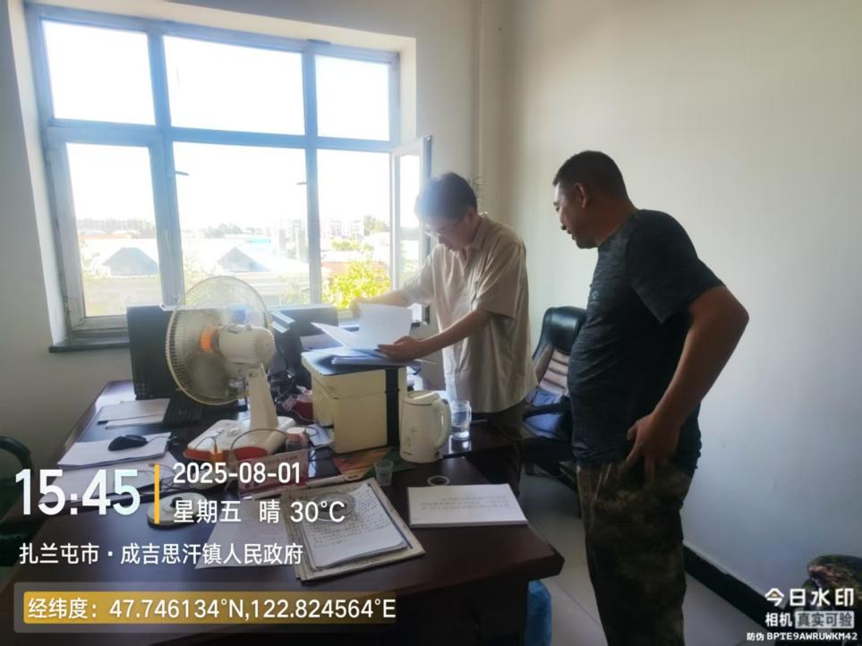
工作人员对成吉思汗镇、蘑菇气镇、哈多河真镇及洼堤民族乡2025年农村危房改造项目建设、建制镇生活污水处理项目建设和农村生活垃圾收运处置体系建设推进情况等内容通过现场查看内页资料，实地考察项目建设运营情况的方式详细了解了各项工作的实际落实情况，并针对所发现的问题逐项进行工作指导并提出整改意见，一是加快农村危房改造建设进度，确保按期完成年度改造任务；二是加快推进农村生活垃圾收运处置体系建设和建制镇生活污水处理选址工作，尽快开工建设。

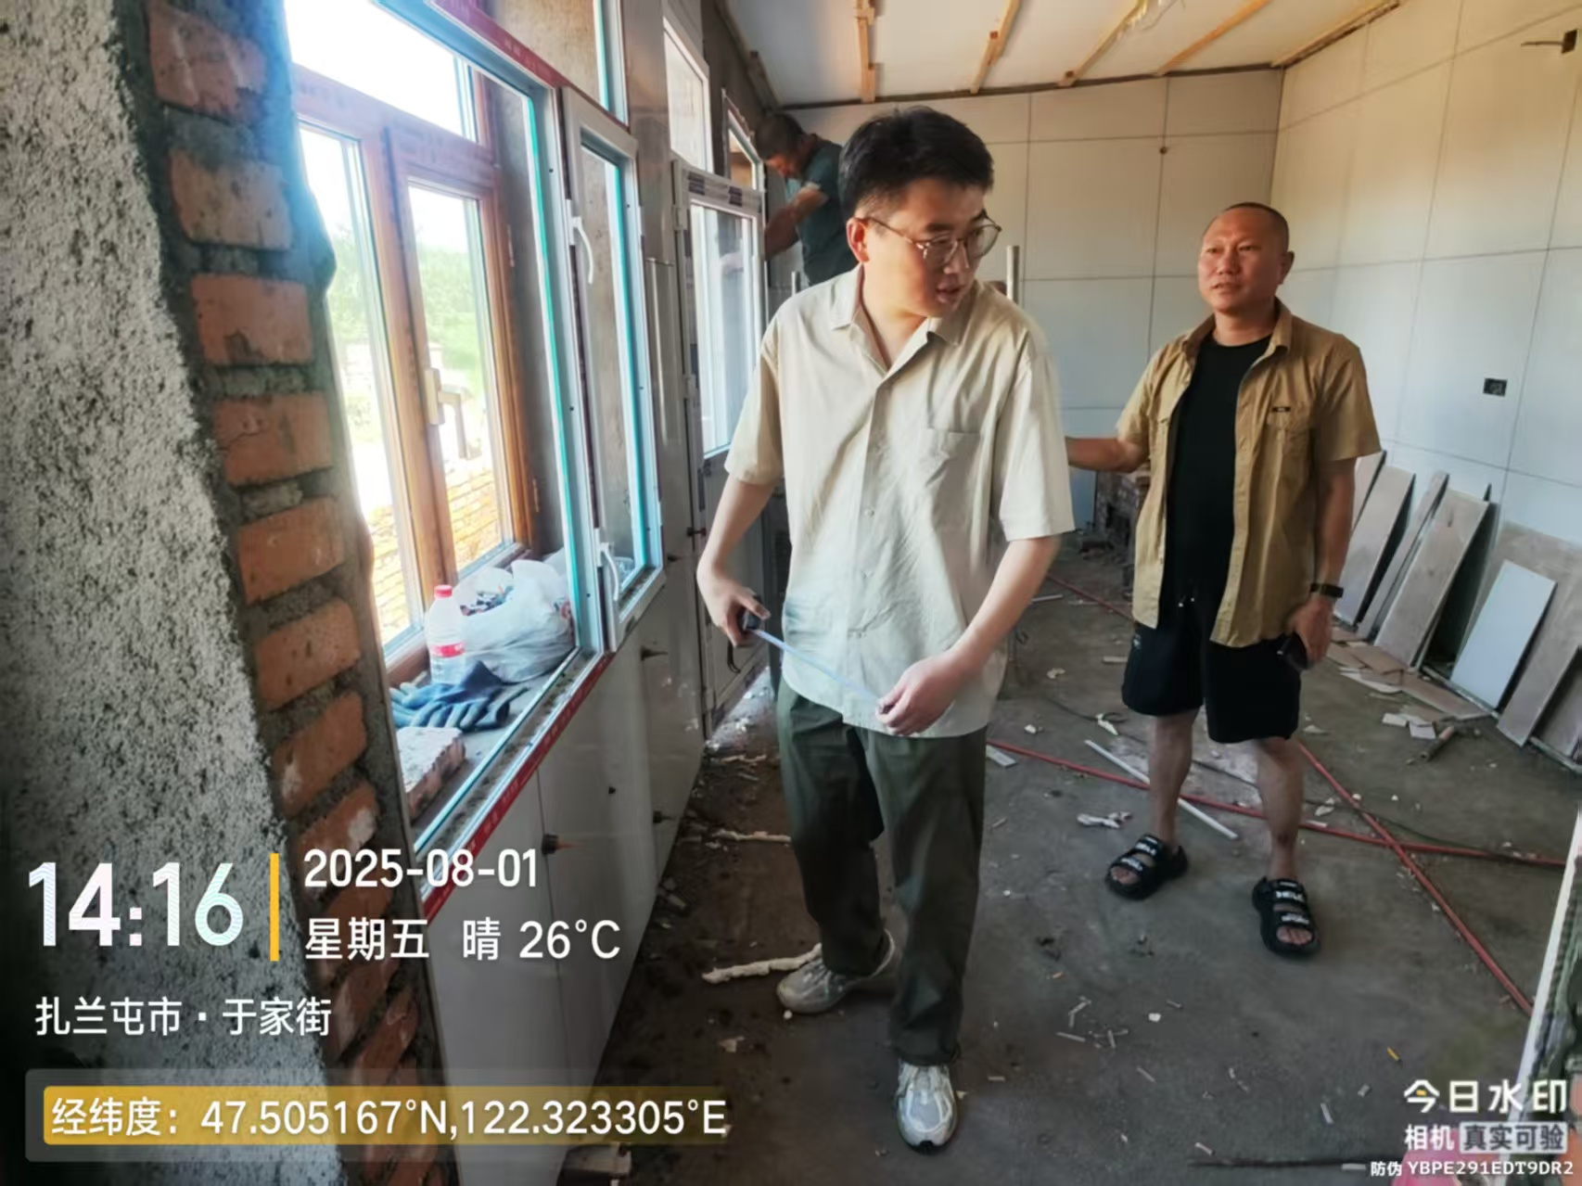
通过此次现场检查工作，市住建局进一步明晰了当前各项重点任务的实际情况，为后续工作的推进和完善提供了有力依据。下一步，我局将持续跟进整改情况，确保各项整改措施落实到位。

